Работа
КРОВАТЬ
1. Демонтаж штукатурки 4,5м х ?
2. Вывоз строительного мусора
3. зашить угол ГКЛ
4. Покраска ГКЛ
5. Забелить кирпич 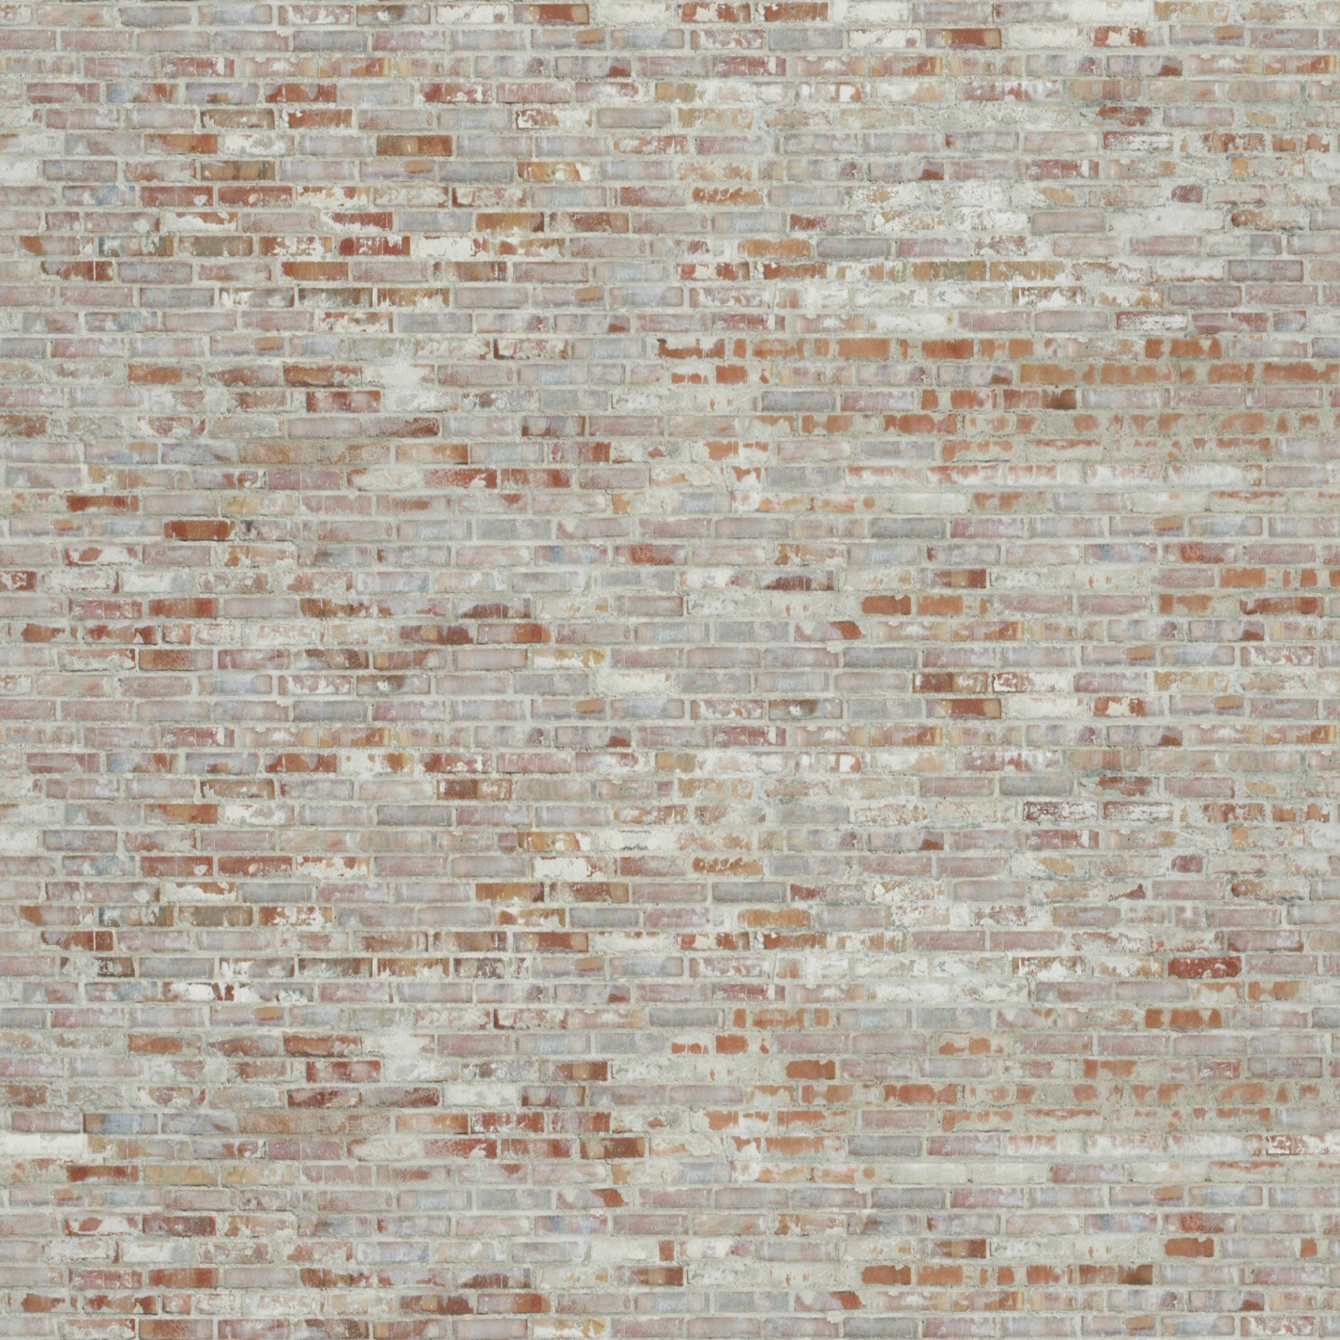
6. Плинтус, установить, покрасить
7. Багет, установить, покрасить
8. Перенос кондиционера
9. Сбить каркас кровати на колесах с палками для балдахина
10. Демонтировать и вынести старую кровать
ШЕББИ ШИК
11. Покрасить вагонку
12. Зашкурить и покрасить сервант
ДОМИК
Есть
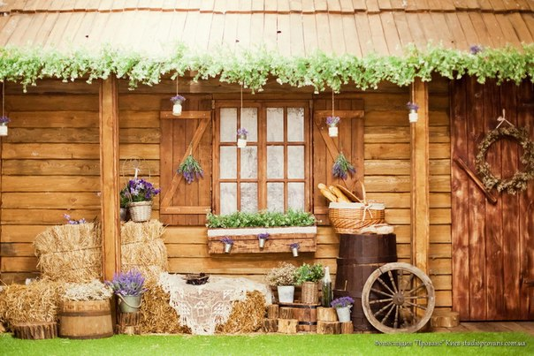
Надо
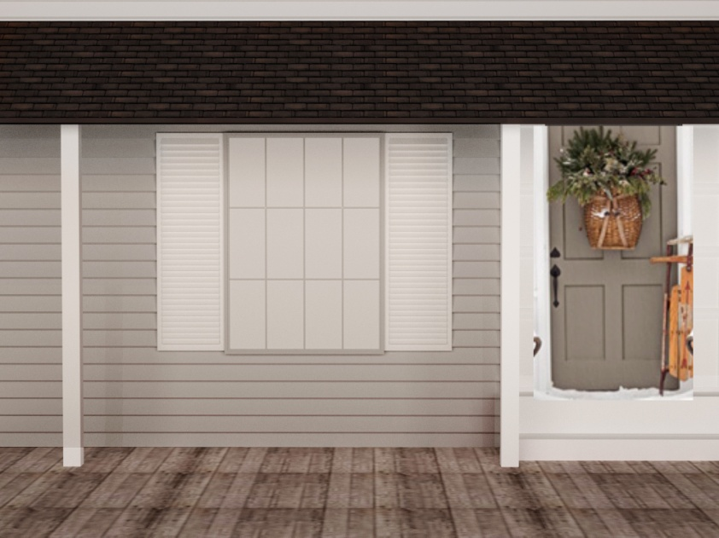
13. Удленить пол
14. Увеличить окно (поставить стекло со штапиками)
15. Заменить дверь
16. Битумная черепица на крышу
17. Подпить крышу доской
18. Ступеньки под дверь
19. Заменить ставни у окна
20. Прикрепить панели, вокруг двери
21. Зашкурить доски
22. Прогрунтовать
23. Покрасить

